实验报告

专业： 机械工程
姓名： 倪学彬
学号： 3220104024
日期： 2025.5.21
地点： 西四-123

课程名称： 液压传动及控制Ⅱ 指导老师： 管凯敏 实验类型： 验证型
实验名称： 同步控制实验 同组学生姓名： 叶正可 / 叶康杰

一、实验目的和要求
指导学生开发基于快速原型控制技术的位置及反馈校正控制程序，处理实验数据而获取响应曲线，并评 价系统的动态跟踪性能，探索电液伺服实验台在实践教学中的应用。

二、主要仪器设备
1、机电液一体化实验台
2 、MLC Trending 软件

三、操作方法和实验步骤
3.1 实验准备
1、 关闭球阀 6.1，打开球阀 16.1 ，16.2，节流阀旋至最紧，电磁换向阀 11 得电。
2、 关闭球阀 6.2，打开球阀 16.3 ，16.4，电磁换向阀 17 得电.
3、 打开桌面数据观察记录软件 Mlc Trending 采集阀目标位置、实际位置、插值位置、插值速度、用户自定 义、A 口压力、位置跟随误差、阀芯控制指令。
4、 点击最下面菜单栏 Parameter Set 菜单设置系统参数
5、 开启系统动力源：CytropackIAC。

3.2 WRPEH 位置控制实验
1、 开环实验：Manual Op parameter set ，Jog enable ，Jog Plus ，JogMinus。了解 output adjustment 模块参数 valve offset[%] 、Direction-dependent gain 参数的含义，并进行调参实验。
1） 通过 MoveABS 指令，验证 valve offset[%] 对系统定位精度的影响。
2） 通过开环实验，确定 Direction-dependent gain 对实验正反向速度的影响。

3.3 控制器参数整定实验
1、 了解不同比例参数对位置控制系统在某一运动范围内以设定的速度和加减速运动，跟随误差的变化。运 动范围：50-250，速度：100mm/s，加速度、减速度 80mm/s2 标注时注意：不同颜色线对应的 P 值。数据处 理可参照给的 MATLAB 文件。
2、 了解不同积分参数对位置控制系统在某一运动范围内以设定的速度和加减速运动，跟随误差的变化。选 定某一比例系数，运动范围：50-250，速度：100mm/s，加速度、减速度 80mm/s2。
同上，标注时注意：不同颜色线对应的 I 值。

3.4 了解同步位置控制的方法，并进行调参实验
实验分析：同步控制器比例、积分参数对同步控制误差的影响。

四、实验数据记录、处理和分析
- WRPEH 位置控制实验
- 验证 valve offset[%] 对系统定位精度的影响
设定Direction-dependent gain=1.6。让油缸运动到指定位置50mm处。
Offset | Position（mm）油缸位置 | Value（%）
2.4 | 50.005 | 2.133
2.1 | 50.005 | 2.100
2 | 50.000 | 2.000
1.8 | 49.995 | 1.967
1.2 | 49.975 | 2.033
0.6 | 49.955 | 1.933
0 | 49.935 | 1.920
-1.8 | 49.885 | 2.033

本实验通过调整阀口偏置（valve offset）参数，考察其对液压缸定位精度的影响。结果显示，随着 offset 从负值逐步增加，油缸实际位置逐渐趋近目标值，当 offset 为 2.0 时，定位误差最小，达到最佳控制效果。进一步增大虽略有超调但误差仍小。相较之下，负向偏置导致明显偏离目标，定位精度下降。

- 不同比例参数对位置控制系统阶跃响应的影响
设定Direction-dependent gain=1.6，offset=2，积分参数 I=0，设比例参数为P。
指定运动状态：运动范围：50-250-50，速度：80mm/s，加速度、减速度 80mm/s2。
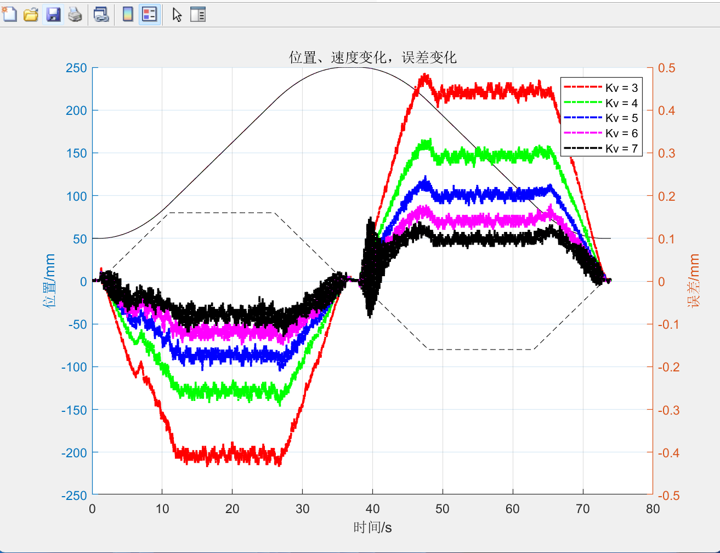
图1 不同比例参数对位置控制系统阶跃响应的影响
比例环节的基本作用是将系统当前值与目标值之间的偏差乘以比例因子后反馈至控制信号，从而快速减小误差，提升跟踪性能。然而，比例参数设置过大会引入系统震荡，甚至导致超调和不稳定。
如图 1 所示，随着 Kv 值由 3 逐步增大至 7，系统误差响应出现了显著变化：Kv = 3 时，误差最大，系统滞后显著，正反向运动中都存在较大的稳态误差，尤其在快速运动区段跟踪偏差明显；Kv = 4 ~ 5，系统响应加快，误差减小，控制趋于稳定；Kv = 6 ~ 7，误差进一步减小，响应曲线趋于平稳，控制效果最佳，基本无稳态误差，且振荡被有效抑制。
综合来看，适当增加比例增益 Kv 有助于提升系统的响应速度与跟踪精度，但需要注意的是 Kv 值过大时可能引入高频振荡（此图未出现明显不稳定），因此需结合系统实际特性调节最优比例因子。
- 不同积分参数对位置控制系统阶跃响应的影响

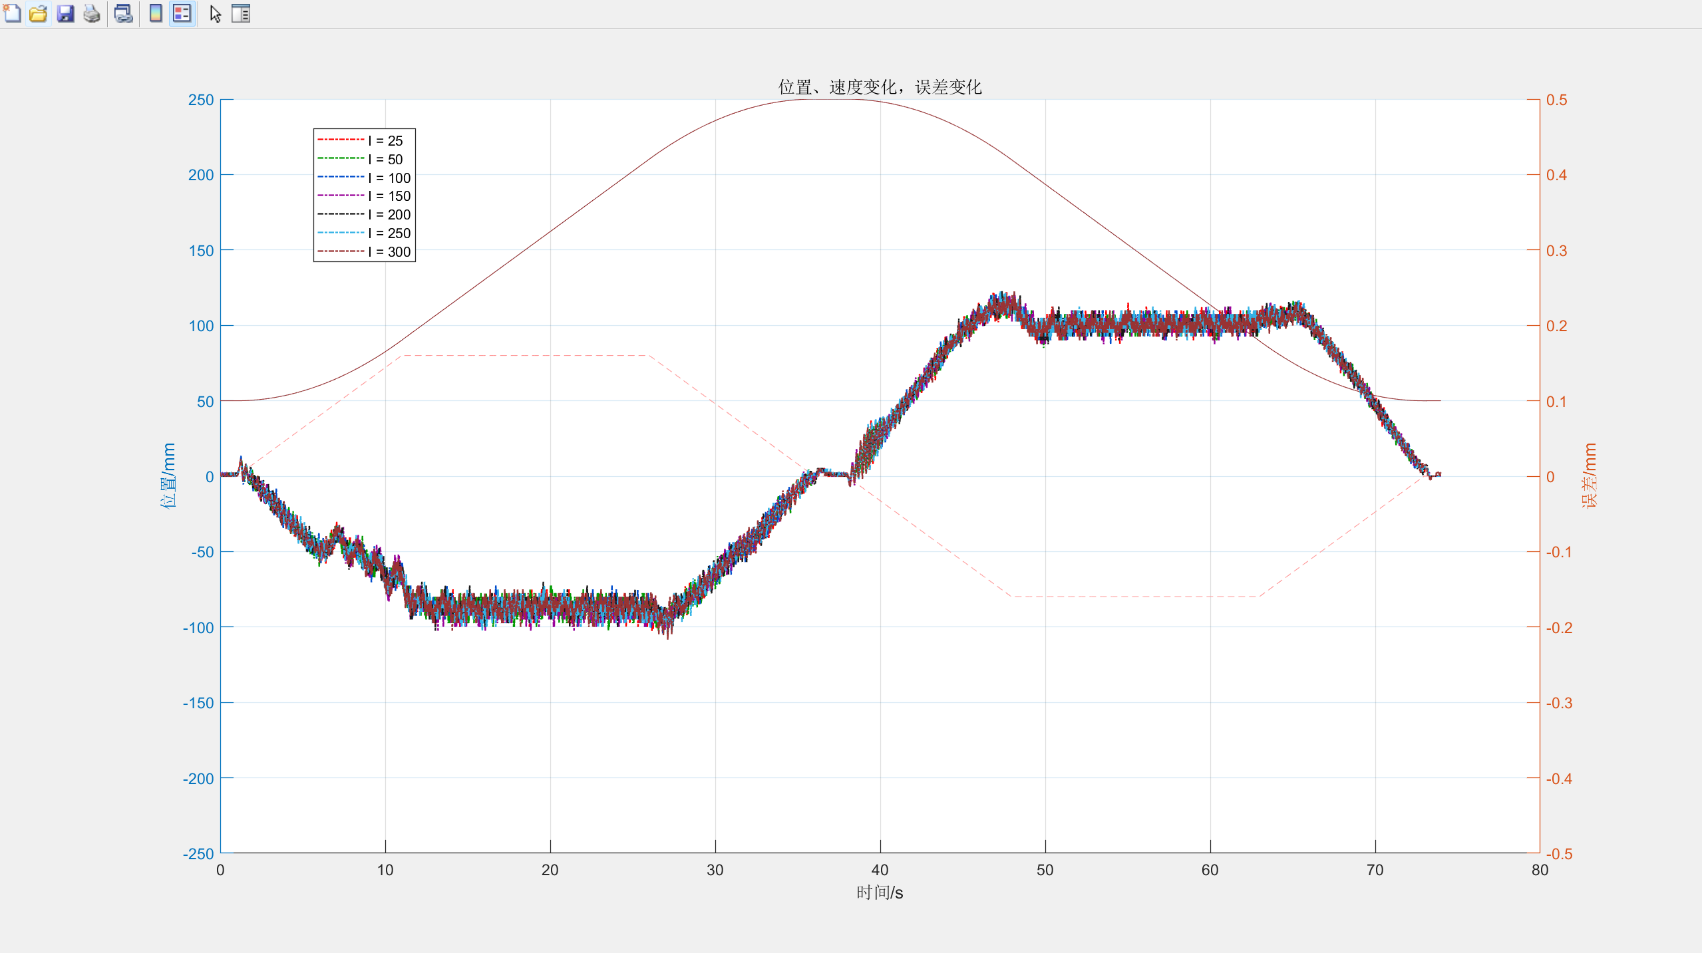
图2 不同积分参数对位置控制系统阶跃响应的影响
图2展示了积分参数 I 从 25 递增至 300 时的位置响应与误差变化情况。按照控制理论，积分环节的核心作用在于消除系统的稳态误差：当存在持续偏差输入时，积分器通过累积误差并作用于控制量，实现最终误差趋零，从而提升系统的稳态精度。
但从图中可以看出，积分参数从 I=25 到 I=300 的变化对系统响应影响非常有限。位置曲线高度重合，跟随误差在整个运动过程中的趋势、峰值与稳态误差也基本一致，几乎没有显著的改善或退化。这说明在当前控制器结构与执行机构响应特性下，积分作用未能有效放大，即系统对积分项的调节不敏感。
这类现象可能由以下原因造成：一方面系统本身的响应速度较快，比例环节已能很好完成调节任务，积分作用空间有限；另一方面，积分环节增益不足以对控制信号产生足够影响。因此，在本系统中，积分参数在 I∈[25，300] 范围内对阶跃响应的调节能力有限，其对误差修正和响应特性的提升效果不明显。
- 确定 Direction-dependent gain 对实验正反向误差的影响
我们分别设置 Direction-dependent gain 为 0.8 ，1.2，1.6，2.0，2.4，保持 Kv=5，I=0，valve offset=2。
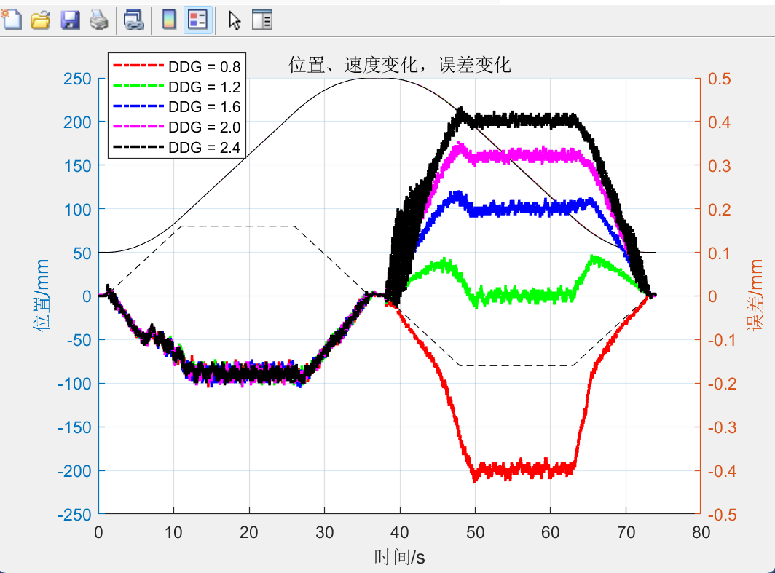
图3 Direction-dependent gain 对实验正反向误差的影响
从图中可观察到，随着 DDG 参数的增加，系统在正向运动（50→250 mm）阶段的误差逐渐减小，而在 反向运动（250→50 mm）阶段的误差则逐渐增大。这种趋势表明，DDG 模块对系统在不同方向上的控制灵敏度具有差异性：DDG 较小时（如 0.8），正向误差较大，系统存在明显滞后；DDG 增加后，正向跟踪精度提升，但同时在反向阶段出现一定超调与滞后现象，误差反而上升。
此外，误差曲线的波动程度也随着 DDG 增大略有加剧，表现出一定的响应不稳定性，尤其在 DDG = 2.4 时最为显著，说明 DDG 过大可能引入非对称控制的副作用。
因此，DDG 的选取应兼顾正反向响应的对称性与误差平衡，过小易导致响应迟缓，过大则可能引发方向性偏差与稳定性下降，建议根据具体工况进行适度整定。

- 同步位置控制实验
- 同步控制器比例参数对同步控制误差的影响
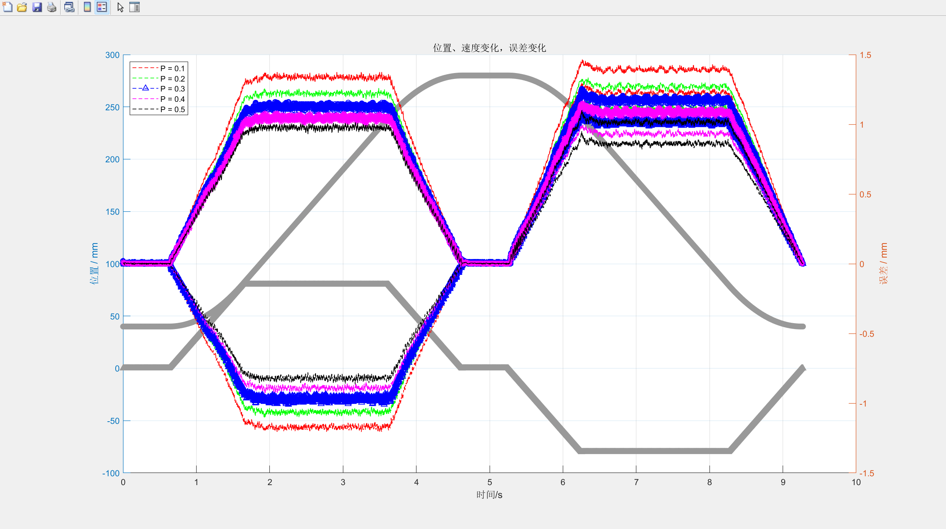
图4 同步控制器比例参数对同步控制误差的影响
图中展示了在不同同步控制器比例参数（P = 0.1，0.2，0.3，0.4， 0.5）条件下，从油缸与主油缸在多段运动过程中的位置响应和同步误差变化情况。
从误差曲线可以观察到以下趋势：P 较小时（如 P = 0.1、0.2），系统对主从之间位置偏差的响应较慢，误差峰值较高，特别是在加速段和减速段存在较大的滞后现象。这表明同步跟踪性能较差，响应不敏捷。随着 P 的增大（至 P = 0.3~0.5），系统对偏差的修正能力显著增强，误差曲线趋于收敛，且在整个往返过程中的同步误差明显减小，达到更高的同步精度。P = 0.5 时，虽然误差最小，但仍应注意过大的比例系数可能在实际应用中引起系统震荡或对扰动过于敏感。
综上所述，同步控制器比例参数的增大能够有效提升系统对主从误差的修正速度和同步精度，但需在保证稳定性的前提下进行合理设定。
- 同步控制器积分参数对同步控制误差的影响
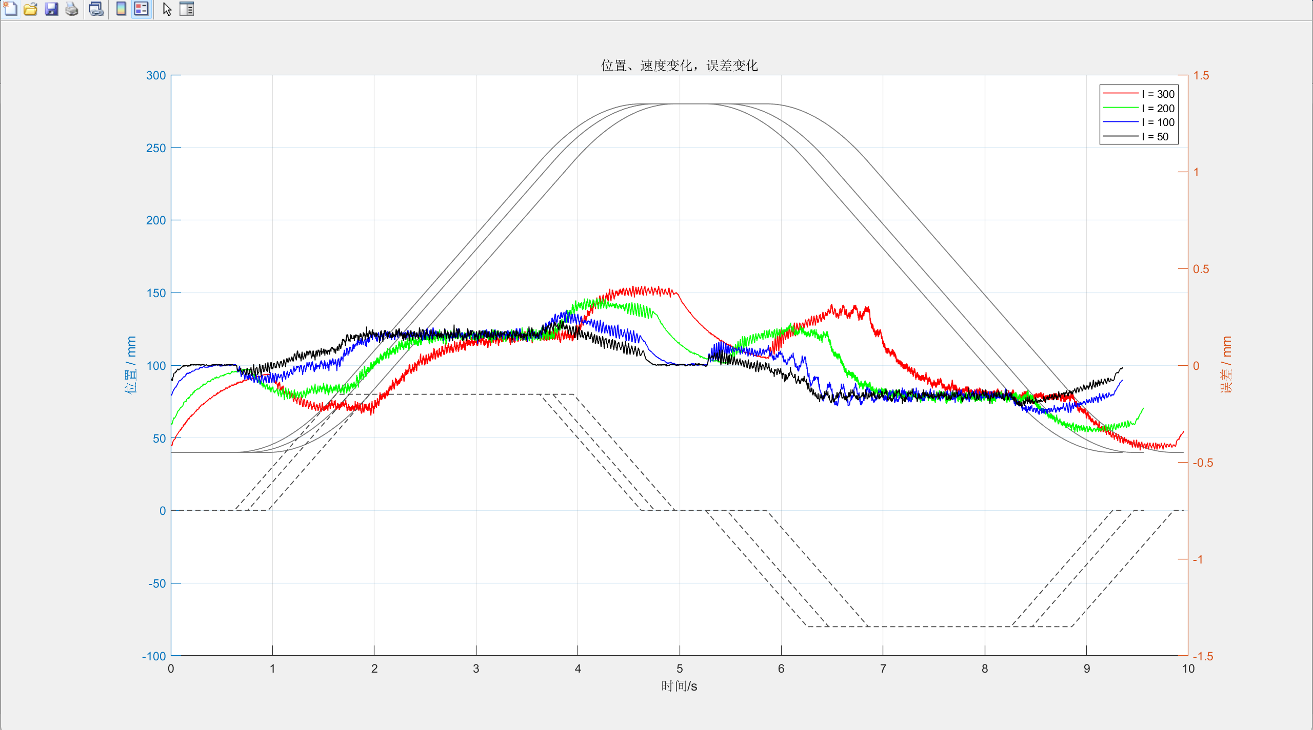
图5 同步控制器积分参数对同步控制误差的影响
图中展示了在同步比例参数固定的条件下，积分参数 I 分别为 50、100、200、300 时的同步控制响应情况。理论上，积分环节的引入有助于持续累积位置误差，进而提升系统的稳态精度，实现更紧密的主从跟踪。
从图中观察可以发现：随着积分参数 I 的增大，系统误差趋于更快收敛，且误差幅值整体减小；当 I=50 或 I=100 时，误差曲线变化缓慢，主从系统存在明显滞后，说明积分作用不足，系统对持续偏差响应较弱；而当 I=200 和 I=300 时，系统能更快补偿误差，但也带来了一定的波动和超调，尤其是在运动切换阶段，说明积分过大会引入系统震荡；全局来看，适当的积分值（如 I=200）能兼顾稳态精度与系统稳定性，是更优的选择。
综上所述，积分参数对同步误差控制有显著影响。过小会导致系统响应迟缓、稳态误差大；过大虽能提升响应速度，但可能引发动态波动。因此，在同步控制系统中需要结合主从机构特性对积分参数进行合理整定。

五、讨论、心得
本次同步控制实验围绕 WRPEH 主油缸与 IAC 从油缸的协调运动，系统性地探究了同步控制器中比例参数 P 与积分参数 I 对系统响应与同步误差的影响。通过设定不同的参数组合并采集位置、速度与误差数据，再结合 MATLAB 绘图分析，我们得以直观观察各参数变化对系统性能的影响。在比例参数实验中，随着 P 值从 0.1 增大至 0.5，系统响应速度显著提高，同步误差明显减小，主从缸间的协调性不断增强；但当比例增益过小时，系统反馈滞后，主从轴易出现位置偏移。积分参数的调整则更侧重于消除稳态误差，当 I 较小时误差修正能力弱，系统存在残余偏差，而随着积分参数的增大，系统能够持续累积偏差实现动态补偿，显著提升同步精度。不过也应注意，过强的积分作用可能带来震荡甚至不稳定。因此，比例调节关注响应速度与幅度，而积分调节强调稳态误差消除，两者协同配合是提升同步控制性能的关键。
通过本次实验，我不仅加深了对同步控制基本原理的理解，也掌握了参数整定与误差分析的具体方法，进一步提高了在数据分析、实验设计与控制系统调优方面的综合能力。实验过程中通过对比图像变化，我更加体会到控制器参数对系统动态行为的直接影响，为今后更复杂系统的同步控制与工程实践提供了宝贵经验与方法指导。

